|  |
| --- |
| Smart Lab – Leerjaar 2  Smart Lighting V3 |

Arjan Kamberg  
<https://www.linkedin.com/in/arjankamberg/>

Leerjaar: 2021/ 2022

Versie Datum: 29-05-2022

Inhoudsopgave

2 Inleiding 3

3 Aanpak project 4

4 Ontwerpen 5

4.1 Overzicht 5

4.2 Componenten 7

4.3 Datasheets downloaden 8

4.4 Kosten berekenen 8

4.5 Voorcalculatie uren 8

4.6 Inleveren 8

5 Soldeer opdracht 9

5.1 Solderen Kennisclip 9

5.2 De Soldeer opdracht 16

5.3 Testen 18

5.4 Inleveren 18

6 Assemblage 19

6.1 Assemblage 19

6.2 Testen 20

6.3 Fouten oplossen 20

6.4 Inleveren 20

7 Coderen 21

7.1 Eerste code 22

7.2 Stroomdiagram 24

7.3 Uitbreiding van gebruiksaanwijzing 25

7.4 Onderhoudshandleiding 25

7.5 Testen 25

8 Smart Lighting 3 - Behuizing 26

8.1 Overzicht 26

8.2 Planning 26

8.3 Technische handleiding 26

8.4 Blynk applicatie uitbreiden 27

9 Nacalculatie 28

# Code – Nabijheid schakeling

Op de printplaat hebben we ook een Ultrasoon sensor gemonteerd. Deze sensor zendt een geluidsignaal uit, en even later ontvangt deze het geluid weer. Als we weet in wat voor materiaal het gelijk heeft voortbewogen kan je de afstand bepalen.

Kijk in It’s Learning naar het filmpje: Echo_Berekening.mp4 hoe die berekening gaat.

De berekening zetten we in een functie die we later gaan aanroepen. Voor het meten van de Echo maken we gebruik van een module die we van It’s Learning kunnen downloaden: ULTRASOON_HC_SR04.py

In deze module zit de logica van de pulse naam afstand_cm(…) moet berekening, en ook de functie voor de afstandsberekening. Deze functie met de je zelf nog aanpassen zodat deze werkt.

Als de functie werkt moet deze op de WeMos opgeslagen worden met de naam: ULTRASOON_HC_SR04.py

De onderstaande code moeten we uitbreiden. Als deze opgeslagen is, kan je die ook uitvoeren en zullen de LEDs aan en uitgaan door de ultrasoon sensor.

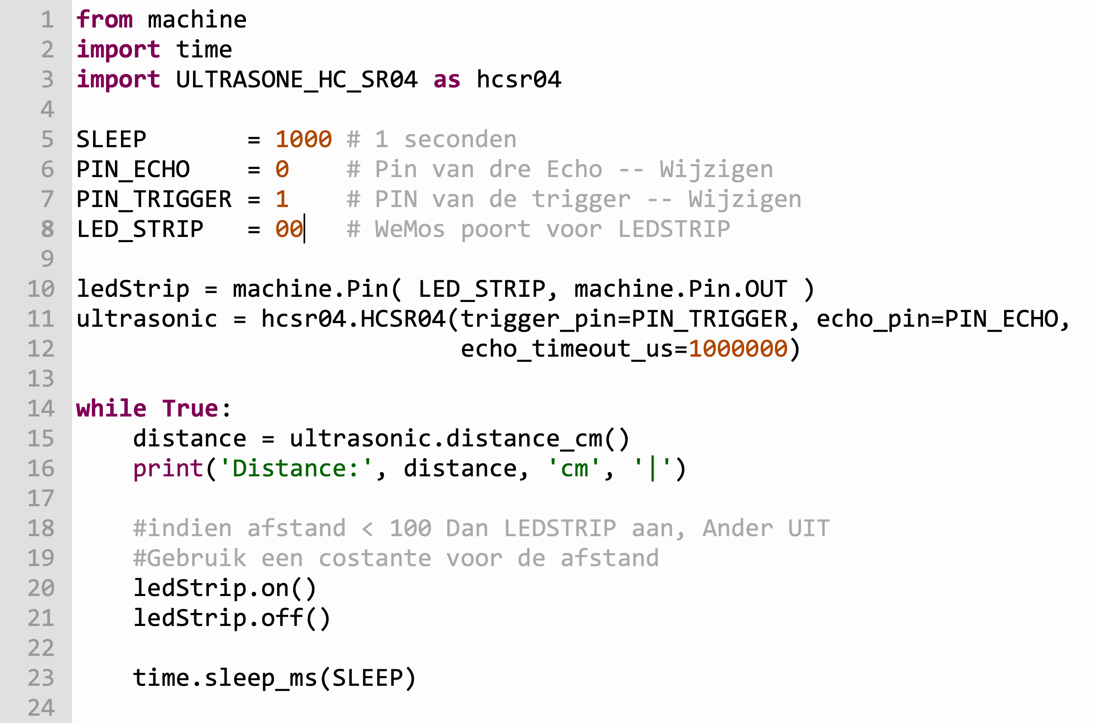

## Inleveren

Maak een filmpje met daarin een demonstratie dat de Ultrasoon sensor werkt.

Lever de aangepaste code en het filmpje in It’s Learning in.